Додаток
до рішення Київської міської ради
від _____________ № _____________

План-схема
до дозволу на розроблення проєкту землеустрою щодо відведення земельної ділянки

клопотання | від 08.02.2024 № 300194948
кадастровий номер земельної ділянки | 8000000000:90:025:0021
фізична особа | Жук Іван Петрович
адреса земельної ділянки | м. Київ, р-н Дарницький, вул. Левадна, 37-к
вид землекористування | право в процесі оформлення (власність)
вид використання  земельної ділянки | для будівництва і обслуговування житлового будинку, господарських будівель і споруд
площа | 0,1 га
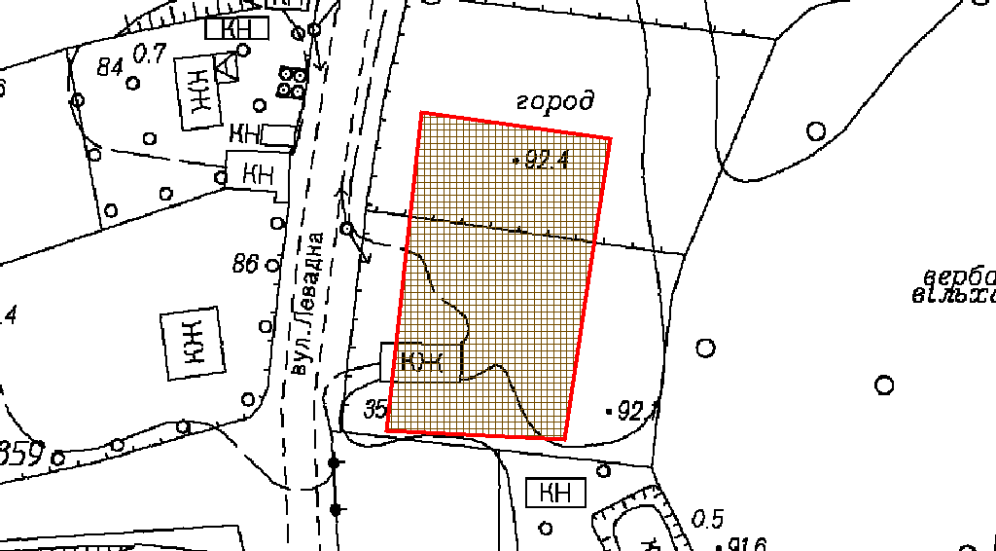
Київський міський голова | Віталій КЛИЧКО

